2023년 4월 26일 수요일 4교시 <면역학> 이혜옥 교수님
T림프구에 대한 항원제시

T림프구에 대한 항원제시
이혜옥 교수님
작성자 코멘트
이 강의록은 실제 녹음이 아니라 정리본에서 재구성한 가상 40분 스크립트(발화 40개)와 강의자료(슬라이드 18장, 그림 15개)를 맞춰서 만들었습니다. 슬라이드 원문(영어)은 왼쪽 표에 그대로 두고, 교수님 설명은 오른쪽에 한글로 정리했습니다.
[기본정석] 박스는 각 파트의 핵심 요약, [공부 팁]은 우선순위 조언, [Advice]는 헷갈리기 쉬운 부분, [Reference]는 슬라이드에만 있고 강의에서 다루지 않은 부분입니다. 출처는 [PPT p.슬라이드 · 발화 ¶번호]로 표시했습니다.
스크립트에서 반복해서 강조한 것: ① polygenic ≠ polymorphic ② ‘class II 분자’와 ‘class II region의 유전자’ 구분 ③ MHC restriction의 두 예외 ④ CD1 = lipid(국가시험에 자주 나온다고 함).
allele 개수나 표의 숫자는 외우지 않아도 됩니다. 순서(class I: B>A>C, class II: DRB>DQB>DPB)와 ‘다형성은 peptide 결합 부위에 몰려 있다’를 연결하세요.
기출문제(PAD)가 제공되지 않아 파랑 표시는 없습니다. 복습은 [요약 정리]의 도식 4장 → 막히는 곳만 본문 순으로 하세요.
빨강 : 교수님 강조 / 시험 언급 / 꼭 외울 부분 회색 : 중요도 낮은 부분 (이해용 부연) 보라 : 원자료와 대조 필요 / 불확실
차 례
1. MHC 유전자 영역과 다양성
§ 1. 도입: 왜 MHC는 여러 종류일까? 6p
§ 2. MHC 유전자 영역의 구성 8p
§ 3. 다형성(polymorphism)과 polygeny 11p
§ 4. 다형성이 항원 인식에 미치는 영향 14p
2. T세포의 MHC 인식과 예외
§ 1. MHC restriction 17p
§ 2. 예외 1 · Alloreactivity (동종이식편반응) 19p
§ 3. 예외 2 · Superantigen (초항원) 21p
§ 4. MHC 다양성의 이점과 한계 23p
3. 비전형 MHC와 unconventional T cell
§ 1. Class Ib (nonclassical MHC) 25p
§ 2. CD1과 lipid 항원제시 28p
§ 3. γδ T cell, MAIT, 마무리 30p
부록 & 검증 참고 32p
학습목표
1. MHC 유전자 부위의 구성과 다형성을 설명할 수 있다. (수업학습성과 3)
2. MHC 분자의 단백항원제시 이외의 기능을 설명할 수 있다. (수업학습성과 4)
3. MHC restriction과 두 가지 예외(alloreactivity, superantigen)를 설명할 수 있다.
4. Class Ib 분자와 CD1, unconventional T cell을 구분할 수 있다.

★ 먼저 전체 그림 — 이번 강의는 세 단계다
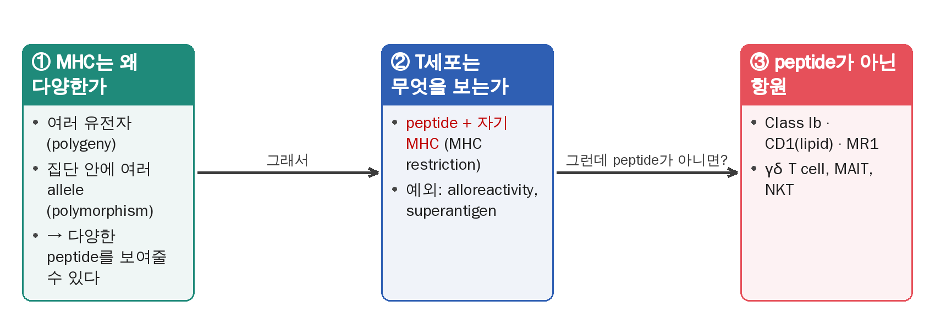
도식 1. 강의 전체 흐름 한눈에 (이 흐름으로 본문 3개 챕터가 이어진다)
★ MHC 영역의 구성
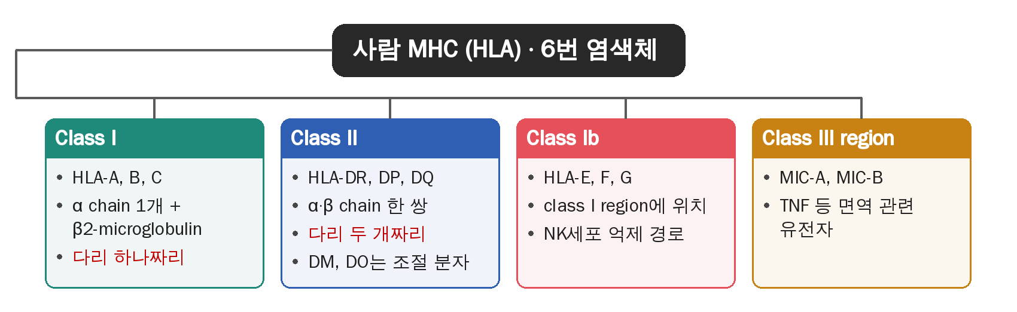
도식 2. MHC 유전자 영역 한눈에 (생쥐는 H-2, 17번 염색체)
★ Polymorphism과 polygeny
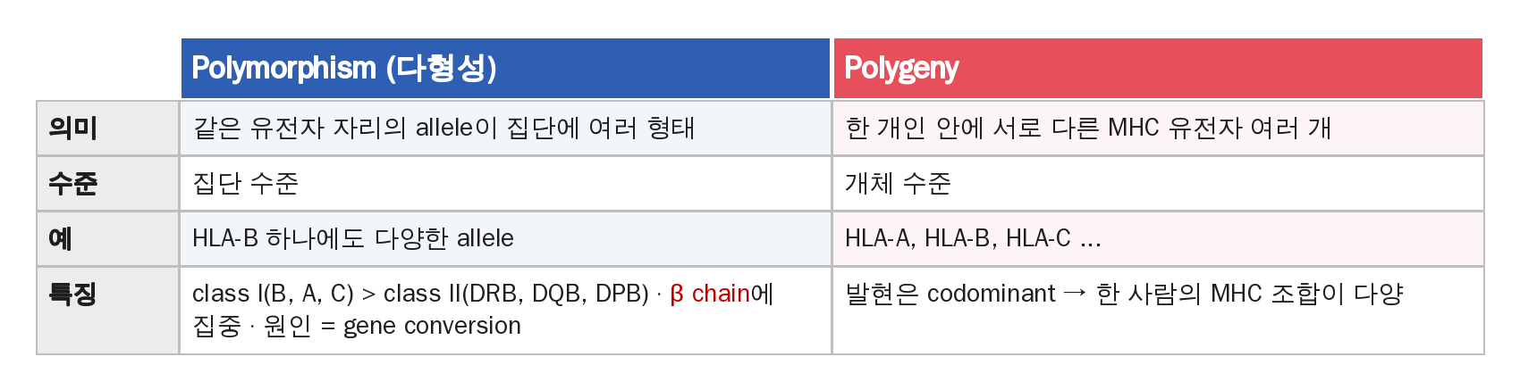
도식 3. Polymorphism vs Polygeny
★ 다형성의 기능적 의미와 MHC restriction
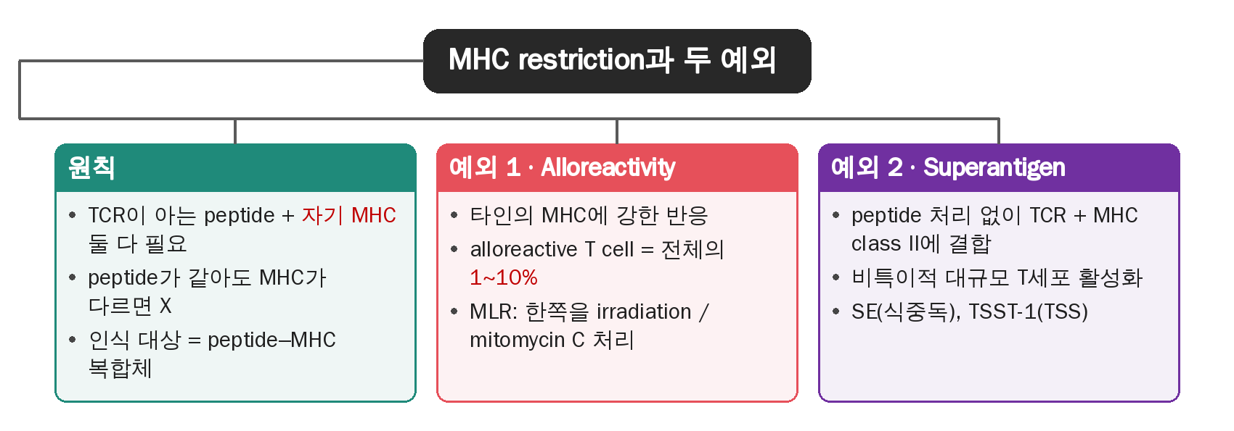
도식 4. MHC restriction과 두 가지 예외
★ Class Ib와 unconventional T cell
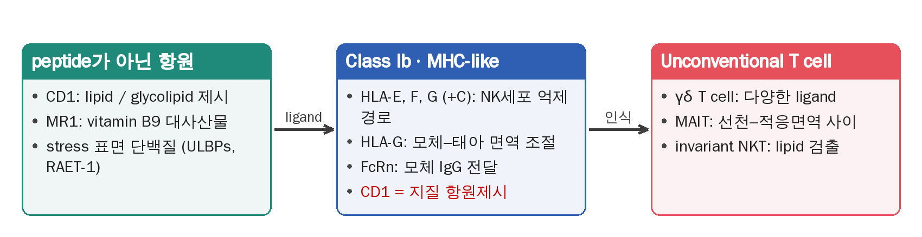
도식 5. 비전형 항원이 비전형 T세포에 인식되는 흐름
★ 핵심 그림 모아보기
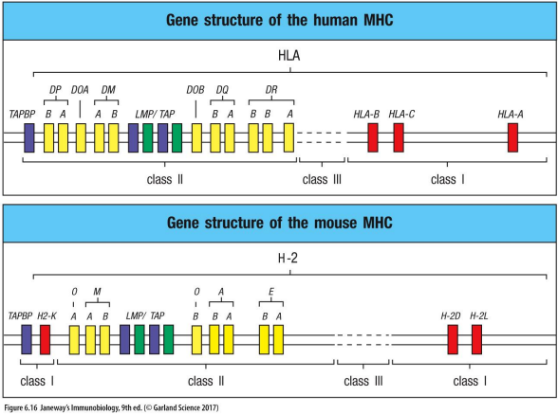
핵심 그림. Fig. 6.16 인간 MHC(위, HLA)와 생쥐 MHC(아래, H-2)의 유전자 구성 — MHC 유전자 영역의 구성
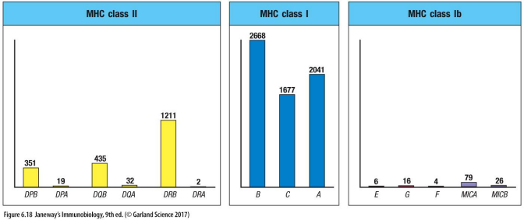
핵심 그림. Fig. 6.18 인간 MHC 유전자는 다형성이 매우 크다 (class I · II는 크고 class Ib는 작다) — 다형성(polymorphism)과 polygeny
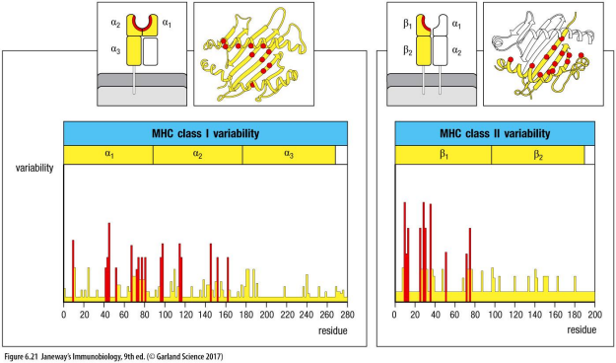
핵심 그림. Fig. 6.21 MHC의 allele 변이는 주로 peptide 결합 부위에 몰려 있다 (class I α1·α2 / class II β1) — 다형성이 항원 인식에 미치는 영향
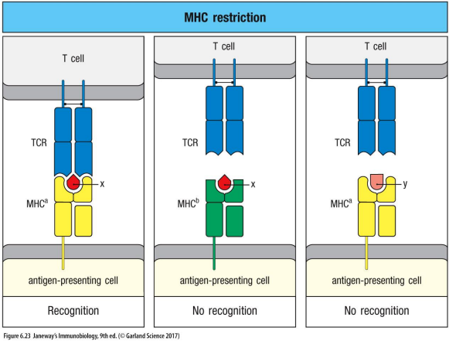
핵심 그림. Fig. 6.23 T세포의 항원 인식은 MHC-restricted이다 — MHC restriction

슬라이드의 ‘핵심 어휘’ 14개를 이번 파트의 내용으로 풀어 놓았다. 뒤에서 하나씩 다시 나오니 가볍게 읽고 가도 된다. [PPT p.3]
MHC class I | HLA-A, B, C. 큰 α chain 1개 + β2-microglobulin이 결합한 구조 — ‘다리 하나짜리’.
MHC class II | HLA-DR, DP, DQ. α chain과 β chain이 짝을 이룬 구조 — ‘다리 두 개짜리’.
펩티드 (peptide) | MHC가 T세포에게 보여주는 항원 조각. 결합 홈의 pocket과 peptide의 anchor residue가 상호작용해서 결합한다.
항원제시 (antigen presentation) | peptide가 MHC에 얹혀 T세포에 보이는 것. T세포가 인식하는 것은 peptide 하나가 아니라 peptide–MHC 복합체이다.
endoplasmic reticulum | 슬라이드 6-15: adenovirus가 만드는 단백질이 ER 안에서 MHC class I에 결합해 세포 표면으로의 이동을 막는다. (강의에서는 따로 설명하지 않음)
endosome | 앞 시간(항원 처리와 제시)의 어휘. 이번 파트의 슬라이드에서는 어휘로만 나오고 설명은 없다.
CD4 molecule | 슬라이드 6-14: superantigen이 CD4 T세포의 cytokine 대량 생산을 일으킨다.
CD8 molecule | 슬라이드 6-15: adenovirus는 MHC class I의 이동을 막아 CD8 cytotoxic T cell이 바이러스 peptide를 인식하지 못하게 한다.
invariant chain | 슬라이드 6-10: 유전자는 β2-microglobulin처럼 MHC 영역 밖에 있고(사람에서 invariant chain 5번, β2-microglobulin 15번 염색체), IFN-γ로 class II와 함께 발현이 늘어난다.
TAP | 항원 가공에 참여하는 분자. 그 유전자가 MHC 영역 안에 있고, interferon이 transcription을 높인다.
MHC polymorphism | 같은 유전자 자리의 allele이 집단 안에 여러 형태로 존재하는 것. MHC 유전자는 알려진 가장 다형성이 큰 유전자이다.
CD1 molecule | peptide가 아니라 lipid / glycolipid 항원을 제시하는 MHC class I-like 분자.
동종이식편반응 (alloreactivity) | 다른 개체의 MHC에 대한 강한 T세포 반응. 한 개체 T세포의 1~10%가 반응한다.
초항원 (superantigen) | peptide 처리 없이 TCR과 MHC에 직접 결합해 많은 T세포를 한꺼번에 활성화하는 물질.

1 이번 파트의 출발점 기본정석
1) Chapter 6 part II는 MHC 유전자 영역의 구성과 다양성(학습성과 3), 그리고 MHC의 항원제시 이외의 기능(학습성과 4)을 다룬다.
2) 감염원은 MHC에 얹히는 경로를 피하려 하므로, MHC가 한 종류뿐이면 돌연변이 하나가 모든 사람에게 통한다.
3) 그래서 MHC는 한 사람 안에서 여러 유전자(polygenic), 사람 사이에서는 allele이 다양(polymorphic)하다.

공부 팁 슬라이드 퀴즈(‘왜 MHC class I loci는 3개보다 더 많지 않을까?’)의 답은 ‘MHC 다양성의 이점과 한계’ 쪽에서 확인하세요.
★ 이야기의 출발점 — 지난 시간에서 오늘의 질문으로
지난 시간에 우리는 항원이 세포 안에서 처리되어 MHC에 올라가는 과정을 보았다. 그렇다면 그 다음 질문은 ① MHC 자체는 왜 이렇게 여러 종류가 있는가, ② T세포는 실제로 무엇을 인식하는가이다. 이 두 질문으로 넘어가 보자. [PPT p.1 · 발화 ¶1]
수업학습성과  ● 주조직적합복합체에 의한 항원제시 과정과 다형성을 설명할 수 있다.  ● 주조직적합복합체(MHC) class I 분자에의 항원처리와 제시를 설명할 수 있다. 2. 주조직적합복합체(MHC) class II 분자의 항원처리와 제시를 설명할 수 있다. 3. 주조직적합복합체(MHC) 유전자 부위의 구성과 다형성을 설명할 수 있다. 4. 주조직적합복합체(MHC) 분자의 단백항원제시 이외의 기능을 설명할 수 있다. | ● 이번 파트(Chapter 6 part II)는 학습성과 3(MHC 유전자 부위의 구성과 다형성)과 4(항원제시 이외의 기능)에 해당한다.  ● 학습성과 1·2(class I·II의 항원 처리와 제시)는 앞 시간에 다룬 내용이다.

★ 감염원의 입장에서 생각해 보자
감염원의 입장에서 생각해 보자. 우리 몸의 단백질 조각이 MHC에 얹혀 T세포에 보이면 면역계는 그것을 알아본다. 감염원은 당연히 그 경로를 피하고 싶을 것이다. 그런데 사람에게 MHC가 딱 한 종류뿐이라면 어떻게 될까? 그 결합을 피하는 돌연변이가 한 번 생기는 순간, 그 돌연변이는 모든 사람에게 통할 가능성이 커진다. [PPT p.4 · 발화 ¶2]
그래서 실제 우리 몸은 2가지 대비책을 둔다. ① 한 사람 안에서도 여러 MHC 유전자가 발현되고, ② 사람 사이에서는 같은 유전자의 대립유전자(allele) 종류가 아주 다양해서 MHC의 종류를 무한하게 만든다. [PPT p.4 · 발화 ¶2]
Introduction: chapter 6 part II  ● Strong selective pressure in favor of any pathogen that has mutated in such a way that it escapes presentation by an MHC molecule.  ● Two separate properties of the major histocompatibility complex (MHC) make it difficult for pathogens to evade immune responses  ● MHC is polygenic: it contains several different MHC class I and MHC class II genes, so that every individual possesses a set of MHC molecules with different ranges of peptide-binding specificities.  ● MHC is highly polymorphic: there are multiple variants, or alleles, of each gene within the population as a whole. The MHC genes are, in fact, the most polymorphic genes known.  ● Organization of the genes in the MHC  ● How the variation in MHC molecules arises. | ● 자기 단백질 조각이 MHC에 얹혀 T세포에 보이면 면역계가 알아본다 → 감염원은 그 경로를 피하고 싶어 한다.  ● 사람에게 MHC가 한 종류뿐이라면, 그 결합을 피하는 돌연변이 하나가 모든 사람에게 통할 가능성이 커진다.  ● 실제로는 ① 한 사람 안에서도 여러 MHC 유전자가 발현되고(polygenic) ② 사람 사이에 allele 종류가 아주 다양하다(polymorphic).  ● 이 두 가지가 오늘 강의의 출발점이다.

★ 그 두 겹을 부르는 이름부터 정리하고 가자
Polygenic은 한 개체가 서로 다른 MHC 유전자를 여러 개 가진다는 뜻이고, polymorphic은 같은 유전자 자리라도 집단 안에 여러 형태의 allele이 존재한다는 뜻이다. 한쪽 염색체 위에 모여서 함께 물려받는 MHC allele의 조합은 haplotype이라고 한다. [PPT p.4 · 발화 ¶3]
Advice ‘한 사람 안의 유전자 수’(polygenic)와 ‘집단 안의 allele 종류’(polymorphic) 로 갈라서 기억하자.
★ 오늘의 여정: 세 부분
오늘 이야기는 크게 세 부분으로 흐른다. 먼저 6번 염색체의 MHC 영역을 살펴보고, 이어서 다양성이 실제 항원 인식과 어떤 관계인지 본다. 그다음 T세포의 MHC restriction을 설명하고, 이 원칙의 예외처럼 보이는 이식 반응과 superantigen을 만난다. 끝부분에서는 HLA-E, F, G나 CD1 같은 비전형적인 분자도 다룬다. 이름만 외우기보다 왜 다른 역할을 하는지 연결해서 이해해 보자. [PPT p.5 · 발화 ¶4]
Chapter 6 (2)  ● Ligands for conventional T cells: Cellular pathways used by various types of cells to generate peptide:MHC complexes recognized by α:β T cells  ● MHC class I and II genes and their tremendous variability  ● Powerful effects on the immune response to transplanted tissues: major histocompatibility complex 주조직 적합항원  ● Ligands for unconventional classes of T cells The major histocompatibility complex and its function | ● 슬라이드 개요에서 오늘의 위치는 ‘MHC class I and II genes and their tremendous variability’와 ‘Ligands for unconventional classes of T cells’이다.  ● 이식 조직에 대한 강한 효과(주조직적합항원)도 같은 맥락에서 이야기한다.

QUIZ 1. If having three MHC class I loci is better than having one, why are there not far more? (MHC class I loci가 1개보다 3개가 낫다면, 왜 훨씬 더 많지 않을까?)

→ 정답: MHC 분자가 하나 추가될 때마다 그 MHC에 얹힌 자기 peptide에 반응하는 T세포를 모두 제거해야 자기관용이 유지된다 → 많을수록 좋은 것이 아니라 균형(Balance)이 필요하다. (슬라이드 6-15, 본문 ‘MHC 다양성의 이점과 한계’에서 다시)

2 인간 MHC의 구성 기본정석
1) 사람 MHC(HLA)는 6번 염색체에 있고, 약 4~7백만 bp·200개 이상의 유전자가 class I · II · III 영역에 모여 있다.
2) class I = HLA-A, B, C(α chain + β2-microglobulin, ‘다리 하나짜리’), class II = HLA-DR, DP, DQ(α·β chain 한 쌍, ‘다리 두 개짜리’).
3) 같은 영역에 HLA-DM·DO, TAP, proteasome, TNF, HLA-E/F/G(class Ib), MIC-A/B가 함께 있다 — 유전자 영역과 분자의 기능은 다르다.

공부 팁 문제 문구가 ‘class II 분자’인지 ‘class II region의 유전자’인지부터 확인하세요. 사람 = HLA(6번), 생쥐 = H-2(17번)도 함께.
★ 그럼 이 유전자들은 어디에 있을까? — 6번 염색체
이제 그림으로 들어가 보자. 인간의 MHC 유전자는 6번 염색체에 있고, 사람에서는 흔히 HLA(human leukocyte antigen) 라고 부른다. 이 좁은 영역에 여러 유전자가 빽빽하게 모여 있는데, 크게 class I, class II, class III 영역으로 나누어 보자. [PPT p.6 · 발화 ¶5]
★ class I은 ‘다리 하나’, class II는 ‘다리 두 개’
고전적 class I은 HLA-A, HLA-B, HLA-C이다. 한 개의 큰 α chain에 β2-microglobulin이 붙은 구조를 떠올리면 되고, 기억하기 쉽게 ‘다리 하나짜리’라고 생각하면 된다. class II는 HLA-DR, HLA-DP, HLA-DQ이며 α chain과 β chain이 짝을 이루므로 ‘다리 두 개짜리’로 기억하면 된다. 여기서 중요한 것은 이름 암기가 아니라 유전자 영역과 실제 분자의 기능을 구분하는 것이다. [PPT p.6 · 발화 ¶6]
6-10 Many proteins involved in antigen processing and presentation are encoded by genes within the MHC.  ● Ch 6 >4million bps (~7millions), >200 genes  ● genes encoding the α chains of MHC class I molecules and the α and β chains of MHC class II molecules are linked within the complex  ● the genes for β2- microglobulin and the invariant chain are on different chromosomes (ch15 and 5, respectively, in humans, and ch 2 and 18 in mice). Ch 17  ● class I α-chain genes in humans: HLA A, -B, and -C  ● pairs of MHC class II α- and β-chain genes: HLA-DR, -DP, and -DQ.  ● In many people, however, the HLA-DR cluster contains an extra β-chain gene  ● All the MHC class I and class II molecules can present peptides to T cells, but each protein binds a different range of peptides | ● 인간 MHC 유전자는 6번 염색체에 있고 사람에서는 HLA(human leukocyte antigen)라고 부른다. 이 영역은 class I · II · III로 나누어 본다.  ● class I α chain 유전자와 class II α·β chain 유전자는 MHC 영역 안에 연결되어 있고, β2-microglobulin(15번)·invariant chain(5번) 유전자는 다른 염색체에 있다(생쥐는 2번·18번).  ● 고전적 class I = HLA-A, B, C (큰 α chain 1개 + β2-microglobulin, ‘다리 하나짜리’).  ● 고전적 class II = HLA-DR, DP, DQ (α chain과 β chain이 짝, ‘다리 두 개짜리’).  ● HLA-DR cluster에는 추가 β chain 유전자가 있는 사람이 많다. 모든 class I·II 분자가 T세포에 peptide를 제시하지만 분자마다 결합하는 peptide 범위가 다르다.

★ 그림을 자세히 보면 — class II region에는 DR·DQ·DP만 있지 않다
그림의 class II region을 자세히 보면 DR, DQ, DP만 있는 것이 아니다. 앞 시간에 언급한 HLA-DM, HLA-DO도 이 영역에 있다. 이 분자들은 고전적인 항원제시용 class II와는 구분해야 하지만, peptide editing 같은 항원제시 과정의 조절에 관여한다. TAP처럼 항원 처리에 참여하는 분자들도 이 유전자 영역 안에서 함께 볼 수 있다. [PPT p.6 · 발화 ¶7]
★ 시험에서 놓치기 쉬운 점, 그리고 생쥐 이름
문제에서 ‘MHC class II 분자’ 를 묻는 것인지 ‘class II region에 존재하는 유전자’ 를 묻는 것인지 잘 보자. 두 질문은 같지 않다. 또 사람과 실험동물의 이름도 구별해야 한다. 사람은 HLA, 생쥐는 H-2이고 생쥐의 MHC 영역은 17번 염색체에 있다. 생쥐 class I에는 H-2D, H-2L이, class II에는 H-2A와 H-2E 등이 나오는데, 나중에 실험 그림을 읽으려면 이 차이를 알아 두어야 한다. [PPT p.6 · 발화 ¶8]
Advice 문제 문구가 ‘분자’인지 ‘영역의 유전자’인지부터 확인하자. 이름 암기보다 영역과 기능의 구분이 더 중요하다.
★ 한 걸음 물러나 전체 지도를 보면 — 길게 이어진 하나의 영역
이번에는 조금 더 확대된 유전자 지도이다. 위아래로 나뉘어 있지만 사실은 길게 연결된 하나의 영역이다. class I과 class II 유전자만 단정하게 모여 있는 것이 아니라, 사이사이에 항원을 가공하고 제시하는 데 관여하는 여러 유전자가 섞여 있다. 그림에서 TAP, proteasome 성분, 그리고 TNF 같은 유전자를 찾아볼 수 있다. [PPT p.6 · 발화 ¶9]
class I region에는 전형적인 A, B, C 말고도 HLA-E, HLA-F, HLA-G가 있다. 이들은 뒤에서 class Ib(비고전적 MHC class I) 를 이야기할 때 다시 만나게 된다. class III region에는 MIC-A, MIC-B 같은 분자가 표시되어 있다. 하나의 영역 안에 여러 면역 관련 유전자가 함께 모여 있다는 점을 기억하면, 뒤에서 면역 반응이 함께 조절된다는 설명이 이해된다. [PPT p.6 · 발화 ¶10]
★ 그래서 감염이 생기면 — 인터페론과 MHC 발현
한 영역에 모여 있으니 조절도 함께 일어난다. 감염이 생기면 여러 면역 관련 유전자의 발현이 변하는데, 특히 인터페론이 중요하다. 강의 자료는 interferon α, β, γ가 MHC 관련 유전자의 발현을 조절한다고 제시하고, 그 결과 감염된 세포가 바이러스 단백질에서 유래한 peptide를 제시할 기회가 늘어난다고 설명한다. [PPT p.6 · 발화 ¶11]
그림 1. Fig. 6.16 인간 MHC(위, HLA)와 생쥐 MHC(아래, H-2)의 유전자 구성
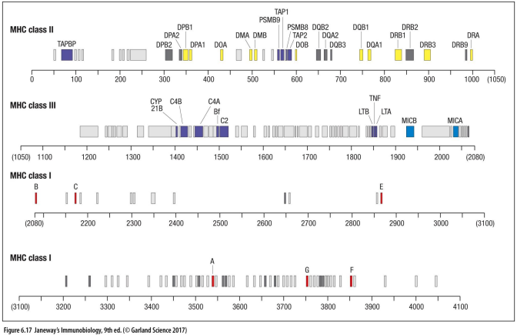
그림 2. Fig. 6.17 인간 MHC의 상세 지도 — class II · III · I가 길게 연결된 하나의 영역
class II와 관련해서는 CIITA라는 이름을 봐 두자. MHC class II의 전사 조절에 중요한 co-activator이다. interferon-γ는 class II 관련 유전자 발현과 연결해 기억하면 된다. 다만 지금 모든 조절 경로를 외울 필요는 없다. 잡아야 할 큰 흐름은 ‘항원제시 분자만 따로 만들어지는 것이 아니라, 가공과 제시에 필요한 여러 구성요소가 연동되어 조절된다’는 것이다. [PPT p.6 · 발화 ¶12]
6-10 (이어서) interferon과 MHC 발현  ● When cells are treated with IFN-α, -β, or -γ, marked increase in the transcription of MHC class Iα-chain and β2-microglobulin genes and of the proteasome, tapasin, and TAP genes.  ● Interferons are produced early in viral infections. The increase in MHC expression helps all cells to process viral proteins and present the resulting virus-derived peptides on their surface  ● MHC class II proteins, along with the invariant-chain, DMα, DMβ, and DOα, but not DOβ, is coordinately increased by IFN-γ, which is produced by activated TH1 cells, CD8 T cells, and NK cells.  ● MHC class II transactivator (CIITA): positive transcriptional co-activator of MHC class II genes. | ● 감염이 생기면 interferon α·β·γ가 MHC 관련 유전자의 발현을 조절한다. IFN으로 class I α chain·β2-microglobulin, proteasome, tapasin, TAP 유전자의 transcription이 크게 늘고, 감염 세포가 바이러스 peptide를 제시할 기회가 늘어난다.  ● 인터페론은 바이러스 감염 초기에 만들어지고, MHC 발현이 늘면 모든 세포가 바이러스 단백질을 가공해 virus-derived peptide를 표면에 제시할 수 있다.  ● class II는 invariant chain, DMα, DMβ, DOα(DOβ는 제외)와 함께 IFN-γ(활성화된 TH1, CD8 T cell, NK cell이 생산)로 같이 늘어난다. CIITA(class II transactivator)는 class II 유전자의 positive transcriptional co-activator이다.  ● 모든 조절 경로를 외울 필요는 없다.

이제 질문이 남는다. 이 유전자들 사이에는 왜 그렇게 많은 차이가 존재할까? 이야기는 다음 장면, 다형성으로 넘어간다. [PPT p.6 · 발화 ¶12]
※ 검증 필요: 인터페론 관련 세부 내용은 원자료에서 일부가 PPT에만 있고 강의에서는 다루지 않았다고 표시됨(부록 참고).

3 Polymorphism과 polygeny 기본정석
1) Polymorphism = 같은 자리의 allele이 집단에 여러 형태(집단 수준), polygeny = 한 개인 안의 서로 다른 MHC 유전자 여러 개(개체 수준). 둘이 함께 작동한다.
2) 대부분의 개인은 heterozygous이고, 한쪽 염색체의 allele 조합이 haplotype이며 발현은 codominant이다.
3) 다형성은 class I > class Ib이고(class I: B, A, C 순 / class II: DRB, DQB, DPB, β chain에 집중), 다양성은 gene conversion으로 설명한다.

공부 팁 allele 개수는 외우지 말고 ‘어느 쪽이 더 다양한가’(순서)와 ‘β chain에 몰려 있다’만 확실히.
★ 가장 중요한 두 단어가 등장한다
여기서 제일 중요한 두 단어가 나온다. Polymorphism은 동일한 유전자 자리의 allele이 집단 전체에서 여러 형태로 존재한다는 뜻이고, polygeny는 한 개인 안에 서로 다른 MHC 유전자가 여러 개 있다는 뜻이다. 예를 들어 HLA-A와 HLA-B는 서로 다른 유전자(polygeny)이고, HLA-A나 HLA-B 각각에도 다양한 allele(polymorphism)이 있을 수 있다. 이 두 층위의 다양성이 함께 작동하는 것이다. [PPT p.7 · 발화 ¶13]
★ 부모에게서 받은 것이 모두 발현된다 — codominant
여기에 발현 방식이 더해진다. 발현은 codominant이다. 어머니에게서 받은 것과 아버지에게서 받은 것이 둘 다 발현될 수 있다는 뜻이다. 그래서 한 개체에서 실제로 만들어지는 MHC 분자의 종류가 더 늘어나고, 한 사람의 MHC 조합이 다른 사람과 같기 어려운 이유도 여기에 있다. [PPT p.7 · 발화 ¶14]
6-11 The protein products of MHC class I and class II genes are highly polymorphic.  ● Highly polymorphic (many variants or alleles)  ● most individuals heterozygous  ● The particular combination of MHC alleles found on a single  ● Chromosome: MHC haplotype  ● Expression of MHC alleles is codominant | ● Polymorphism(다형성): 동일한 유전자 자리의 allele이 집단 전체에서 여러 형태로 존재한다. 예) HLA-B 하나에도 다양한 allele이 있다.  ● Polygeny: 한 개인 안에 서로 다른 MHC 유전자(HLA-A, HLA-B ...)가 여러 개 존재한다.  ● 두 층위의 다양성이 함께 작동한다.  ● 대부분의 개인은 heterozygous이고, 한쪽 염색체에 모여 있는 allele의 조합이 haplotype이다.  ● 발현은 codominant: 어머니와 아버지에게서 받은 allele이 모두 발현되어, 한 사람이 실제로 만드는 MHC 분자의 종류가 늘고 다른 사람과 조합이 같기 어렵다.

Advice 자주 혼동하는 부분이다. ‘한 개체의 유전자 수가 많다’(polygeny)와 ‘집단 전체의 allele 종류가 많다’(polymorphism)를 바꿔 쓰지 말고 반드시 구분하자.
★ 다양성은 어느 쪽에 더 몰려 있을까?
그렇다면 다형성은 모든 MHC 분자에서 똑같이 클까? 아니다. 정리본이 강조하는 것은 고전적 class I 쪽의 다양성이 크고, class Ib에서는 상대적으로 제한적이라는 점이다. 비교할 때는 class I에서는 HLA-B, A, C 순서로, class II에서는 DRB, DQB, DPB를 보라고 되어 있다. 숫자나 대립유전자 개수는 시점과 자료에 따라 달라지므로, 기계적으로 최신 개수까지 외우기보다 상대적인 경향과 기능을 먼저 이해하자. [PPT p.7 · 발화 ¶15]
그림 3. Fig. 6.18 인간 MHC 유전자는 다형성이 매우 크다 (class I · II는 크고 class Ib는 작다)
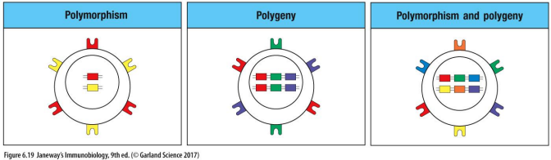
그림 4. Fig. 6.19 Polymorphism과 polygeny가 함께 한 개인의 MHC 다양성을 만든다
class II의 경우에는 다형성이 β chain 쪽에 집중되어 있다는 설명이 붙는다. 왜 중요할까? 뒤의 그림에서 보겠지만 polymorphism은 특히 peptide가 들어가는 결합 부위와 관련되어 있다. 같은 감염원에서 나온 peptide라도 사람의 MHC 종류에 따라 결합 가능성이 달라질 수 있다는 뜻이다. [PPT p.7 · 발화 ¶16]
★ 그 다양성은 어디서 왔을까? — gene conversion
다양성의 기원도 궁금해진다. 강의에서는 gene conversion을 중요한 기전으로 소개한다. 서로 비슷한 서열을 가진 유전자들 사이에서 일부 유전정보가 바뀌면 원래 유전자와 조금 다른 형태가 만들어진다. 정리본은 감수분열(meiosis) 과정에서 일어나는 이런 유사 서열 사이의 변화가 MHC 다양성에 기여했다고 설명한다. [PPT p.7 · 발화 ¶17]
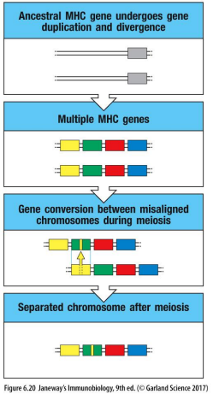
그림 5. Fig. 6.20 Gene conversion이 한 MHC의 서열을 다른 MHC로 복사해 새 allele을 만든다
allele의 개수는 시점과 자료에 따라 달라진다. 최신 개수를 외우기보다 어느 쪽이 더 다양한가를 먼저 이해하자. [PPT p.7 · 발화 ¶15]

4 다형성의 기능적 의미 기본정석
1) 다형성은 peptide 결합 부위에 몰려 있다 — class I은 α1·α2, class II는 β1.
2) 결합 홈의 구조가 달라지면 결합하는 peptide가 달라지므로, MHC 다형성은 ‘어떤 항원을 보여줄 수 있는가’와 직결된 기능적 다양성이다.
3) peptide는 anchor residue(예: 2·5·8번 위치)와 결합 pocket의 상호작용으로 결합하고, 이 공통 패턴이 sequence motif이다.

공부 팁 번호(2·5·8)가 아니라 ‘MHC마다 선호하는 motif가 다르다’는 원리를 기억하세요.
★ 그래서 다양성이 달라지는 곳은 정확히 어디일까?
이번에는 어디가 달라졌는지 보자. 정리본에 따르면 class I은 α1·α2 영역, class II는 특히 β1 영역이 peptide 결합과 관련된 다양성을 보이는 부분이다. 결합 홈의 구조가 달라지면 결합하는 peptide의 종류도 달라진다. 그래서 정리하면 이렇다. MHC polymorphism은 그냥 유전자 이름의 다양성이 아니라, 실제로 어떤 항원을 T세포에 보여줄 수 있는가와 직결된 기능적인 다양성이다. 이 연결이 오늘의 핵심이다. [PPT p.8 · 발화 ¶18]
그림 6. Fig. 6.21 MHC의 allele 변이는 주로 peptide 결합 부위에 몰려 있다 (class I α1·α2 / class II β1)
6-12 MHC polymorphism affects antigen recognition by T cells by influencing both peptide binding and the contacts between T-cell receptor and MHC molecule.  ● peptides bind to MHC class I and class II molecules through the interaction of specific anchor residues with peptide-binding pockets in the peptide binding groove  ● The set of anchor residues that allows binding to a given isoform of an MHC class I or class II molecule : sequence motif: used to predict peptides within a protein that might bind that variant : Such predictions may be very important in designing peptide vaccines in cancer immunotherapy  ● Ir gene defects are common in inbred strains of mice homozygous at all their MHC gene loci  ● MHC polymorphism guarantees a sufficient number of different MHC molecules in a single individual to make this type of nonresponsiveness unlikely | ● class I은 α1·α2 영역, class II는 β1 영역이 peptide 결합과 관련된 다양성을 보이는 부분이다.  ● peptide는 결합 홈 안의 pocket과 anchor residue의 상호작용으로 결합하고, 한 MHC isoform에 결합을 허용하는 anchor residue의 세트가 sequence motif이다.  ● 슬라이드에만 있음 Ir gene 결함은 모든 MHC 유전자좌가 동형접합인 inbred 생쥐에서 흔하다. MHC 다형성은 한 개체가 충분히 다양한 MHC 분자를 갖게 해 이런 무반응이 일어나기 어렵게 한다.

★ peptide 서열표를 읽는 법 — anchor residue
그렇다면 MHC에 결합하는 peptide들은 서로 어떻게 닮았을까? peptide 서열을 비교한 표를 보면, 하나의 MHC에 결합한다고 해서 전체 아미노산 서열이 같아야 하는 것은 아니다. 대신 특정 위치에 비슷한 성질의 아미노산이 반복해서 나타난다. 정리본은 예로 2번, 5번, 8번 위치를 짚는다. 이런 위치에서 MHC와 중요한 접촉을 형성하는 잔기를 anchor residue라고 한다. [PPT p.8 · 발화 ¶19]
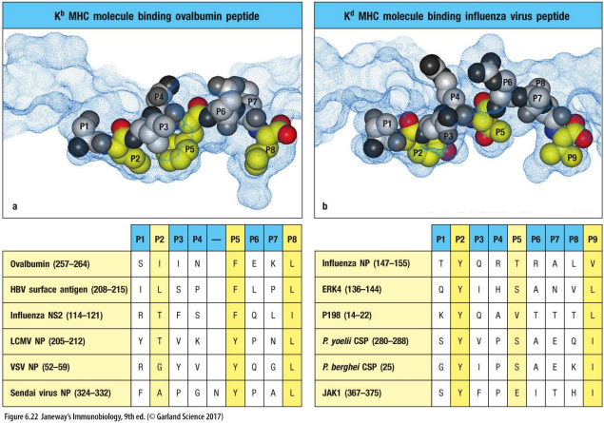
그림 7. Fig. 6.22 한 MHC class I의 allele variant마다 결합하는 peptide가 다르다 (anchor residue 2·5·8번)
★ 외울 것은 번호가 아니라 결합의 원리
여기서 외워야 할 것은 특정 번호 자체보다 결합의 원리이다. 어떤 MHC allele은 특정한 peptide motif를 선호하고, 그 motif를 가진 서로 다른 항원 peptide들이 결합할 수 있다. 그러니 MHC 종류가 바뀌면 잘 결합하는 peptide의 집합도 달라진다. 이 원리는 종양 항원 예측이나 백신 후보 peptide를 고르는 전략에도 응용된다. 표를 볼 때는 전체 서열보다 공통된 위치와 성질을 먼저 찾아보는 것이 요령이다. [PPT p.8 · 발화 ¶20]
Advice 번호(2·5·8)가 아니라 ‘MHC마다 선호하는 motif가 다르다’는 원리를 가져가자.

1 MHC restriction 기본정석
1) T세포가 반응하려면 ① TCR이 특이성을 갖는 peptide ② 그 peptide를 제시하는 자기 MHC, 두 조건이 함께 필요하다 = MHC restriction.
2) 자기 MHC + 맞는 peptide → 인식 O / peptide가 같아도 MHC가 다르면 X / 자기 MHC라도 TCR이 모르는 peptide면 X.
3) T세포 인식의 대상은 peptide 하나가 아니라 peptide–MHC 복합체이다 (Doherty·Zinkernagel, 1996년 Nobel상).

공부 팁 원칙은 ‘두 조건’ 한 줄. 이어지는 두 예외(alloreactivity, superantigen)가 왜 예외인지 이 원칙에 비춰서 보세요.
★ 이제 T세포의 눈으로 보자 — 두 가지 조건
지금까지는 MHC가 얼마나 다양한지를 보았다. 이제 T세포가 실제로 무엇을 인식하는가로 넘어간다. T세포는 단순히 외래 peptide만 인식하는 것이 아니다. T세포가 반응하려면 두 조건이 함께 맞아야 한다. ① TCR이 맞는 peptide가 있어야 하고, ② 그 peptide를 제시하는 MHC도 자신이 인식하도록 교육받은 종류(자기 MHC) 여야 한다. 이 두 조건을 같이 생각하는 것이 중요하다. [PPT p.8 · 발화 ¶21]
★ 조합을 바꿔 가며 비교해 보면
그림에서 몇 가지 조합을 비교해 보자. 자기 MHC에 적절한 peptide가 올라가면 인식이 가능하다. 반대로 peptide가 같아도 MHC가 맞지 않으면 일반적인 자기 MHC 제한 반응이 일어나지 않는다. 또 자기 MHC라도 그 TCR이 인식하지 못하는 peptide라면 역시 반응하지 않는다. 그래서 T세포 인식의 대상은 분리된 peptide 하나가 아니라 peptide–MHC 복합체라고 생각하는 편이 정확하다. [PPT p.8 · 발화 ¶22]
그림 8. Fig. 6.23 T세포의 항원 인식은 MHC-restricted이다
6-12 (이어서) MHC restriction — Fig. 6.23  ● Peter Doherty and Rolf Zinkernagel received the Nobel Prize in 1996 | ● 자기 MHC + 그 TCR이 아는 peptide → 인식(Recognition).  ● peptide가 같아도 MHC가 자기 것이 아니면 → 인식 X(No recognition).  ● 자기 MHC라도 그 TCR이 인식하지 못하는 peptide가 올라가면 → 인식 X.  ● 즉 T세포 인식의 대상은 peptide 하나가 아니라 peptide–MHC 복합체이다.

★ 지금은 상식이지만 처음에는 큰 발견이었다
지금은 기본 지식처럼 들리지만 처음 밝혀졌을 때는 굉장히 중요한 발견이었다. Peter Doherty와 Rolf Zinkernagel의 연구가 대표적인 예이고, 이들은 1996년 Nobel상을 받았다. 특정 항원에 반응하는 T세포가 어떤 세포에서나 똑같이 반응하는 것이 아니라 적절한 자기 MHC 환경에서 항원이 제시되어야 한다는 사실을 보여 주었다. [PPT p.8 · 발화 ¶23]
실험의 모든 세부를 따라갈 필요는 없고, 실험군을 비교하는 사고방식을 익혀 두자. ‘항원은 같고 MHC가 다른 경우 / MHC는 같고 항원이 다른 경우 / 두 조건이 모두 맞는 경우’로 나누면 무엇이 T세포 반응을 결정하는지 알 수 있다. [PPT p.8 · 발화 ¶24]
★ 그런데 여기서 의문이 생긴다
자기 MHC에 제한되어 반응한다면, 왜 장기 이식 때는 타인의 MHC에 엄청난 반응이 나타나는 걸까? 이야기는 이제 ‘예외처럼 보이는 현상’으로 넘어간다. [PPT p.8 · 발화 ¶24]

2 Alloreactivity 기본정석
1) Alloresponse = 다른 개체의 MHC에 대한 강한 T세포 반응. 같은 종 사이 이식은 allogeneic, 다른 종 사이는 xenogeneic(xenograft).
2) 이식 장기가 빨리 거부되는 것은 사람마다 nonself MHC에 반응하는 alloreactive T cell(전체 T세포의 1~10%)이 매우 많기 때문이다.
3) MLR로 관찰하며 양쪽 증식을 막기 위해 한쪽을 irradiation 또는 mitomycin C로 처리한다. TCR의 CDR1·CDR2가 MHC 인식 능력을 본래 지닌다.

공부 팁 ‘왜 1~10%나 되나’ = TCR의 교차 반응성 + 자기 MHC와 닮은 타인 MHC. 선택 과정이 이 반응을 없애 주지 못한다는 점까지.
★ 첫 번째 예외: 타인의 MHC에 대한 강한 반응
Alloresponse는 다른 개체의 MHC에 대해 일어나는 강한 T세포 반응이다. 같은 종 사이의 이식은 allogeneic, 서로 다른 종 사이의 이식은 xenogeneic(xenograft) 이라고 부른다. 이식에서 가장 중요한 문제가 바로 이 ‘서로 다른 MHC를 인식하는 T세포의 반응’이다. [PPT p.9 · 발화 ¶25]
★ 자기 MHC만 알도록 교육받았는데 왜 타인의 MHC에 반응할까?
이 모순은 이렇게 풀린다. T세포 수용체는 본래 어느 정도의 교차 반응성을 가질 수 있다. 자기 MHC와 구조가 비슷하면서도 다른 MHC에 예기치 않게 강하게 결합하는 경우가 있다. 정리본에서는 alloreactive T cell이 상당한 비율로 존재해서, 일반적인 peptide 특이적 반응보다 이식편에 대한 반응이 훨씬 크게 나타날 수 있다고 설명한다. [PPT p.9 · 발화 ¶26]
6-13 Alloreactive T cells recognizing nonself MHC molecules are very abundant.  ● Transplanted organs from donors bearing MHC molecules that differ from those of the recipient are rapidly rejected owing to the presence in any individual of large numbers of T cells that react to nonself, or allogeneic, MHC molecules.  ● Early studies on T-cell responses to allogeneic MHC molecules used the mixed lymphocyte reaction, in which T cells from one individual are mixed with lymphocytes from a second individual (made cytostatic by irradiation or mitomycin C).  ● 1–10% of all T cells in an individual will respond to stimulation by cells from another, unrelated, member of the same species : alloreaction or alloreactivity  ● positive selection :T-cell receptors interact weakly with the self MHC molecules receive survival signals. T-cell receptors that interact with one type of MHC molecule are more likely to cross-react with other (nonself) MHC variants.  ● T-cell receptor genes encode the inherent ability to recognize MHC molecules | ● 공여자의 MHC가 수혜자와 다르면 이식 장기는 빠르게 거부된다. 어느 개인에게나 nonself(allogeneic) MHC에 반응하는 T세포가 대량 있기 때문이다.  ● 슬라이드의 positive selection 설명도 같은 이야기다: 자기 MHC와 약하게 상호작용하는 TCR이 생존 신호를 받으므로, 한 MHC와 상호작용하는 TCR은 다른 nonself MHC 변이체와도 교차 반응하기 쉽다.  ● TCR 유전자(germline-encoded CDR1·CDR2 잔기)가 MHC 분자를 인식하는 능력을 본래 지니고 있다 (Fig. 6.24).

★ 이 반응을 어떻게 눈으로 확인할까? — mixed lymphocyte reaction
이 반응을 관찰하는 고전적인 실험이 mixed lymphocyte reaction(MLR) 이다. MHC가 다른 두 개체의 림프구를 섞어 놓고 반응을 본다. 그런데 양쪽이 모두 활발히 증식하면 어느 쪽의 반응인지 구별하기 어렵다. 그래서 한쪽은 irradiation이나 mitomycin C로 처리해 증식하지 못하게(cytostatic) 한다. 그러면 처리하지 않은 쪽의 반응만 관찰할 수 있다. [PPT p.9 · 발화 ¶27]
★ 얼마나 많은 T세포가 반응할까?
정리본은 alloreactive T cell이 한 개체 전체 T세포의 약 1~10%라는 범위를 소개하고(alloreaction, alloreactivity), TCR의 CDR 부위가 MHC–peptide 복합체와 상호작용한다고 덧붙인다. 여기서 흉선에서 일어나는 positive selection과 negative selection을 떠올려 보자. 자기 MHC에 적절히 반응하는 세포가 남도록 선택되지만, 그것이 타인의 MHC에 대한 반응까지 완전히 없애 준다는 뜻은 아니다. 이식 거부반응을 이해할 때 이 점이 중요하다. [PPT p.9 · 발화 ¶28]
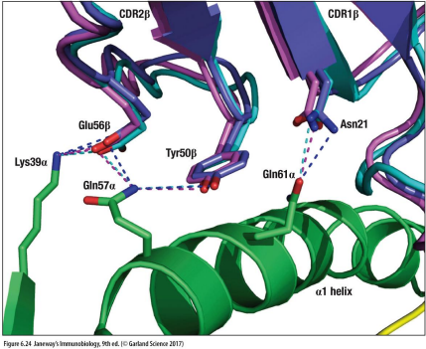
그림 9. Fig. 6.24 V 영역의 CDR1·CDR2 잔기가 TCR에 MHC에 대한 고유한 친화성을 준다

3 Superantigen 기본정석
1) Superantigen은 peptide로 처리되지 않고 TCR과 MHC(class II)에 직접 결합해 많은 T세포를 한꺼번에 활성화한다.
2) 반응 크기는 allogeneic MHC에 대한 일차 반응과 비슷하지만 비특이적이고, 병원체 제거에는 도움이 안 되며 숙주에 독성(cytokine 폭발)을 준다.
3) 대표 예: staphylococcal enterotoxin(식중독), TSST-1(toxic shock syndrome).

공부 팁 SE = 식중독, TSST-1 = toxic shock syndrome. 이름을 짝지어 외우세요.
★ 두 번째 예외: 정상적인 항원제시를 건너뛰는 항원
두 번째 예외는 superantigen이다. 정상적인 항원제시는 peptide가 만들어져 MHC의 결합 홈에 자리하고, 특정 TCR이 그 복합체를 인식하는 과정이다. 그런데 superantigen은 정리본의 그림처럼 일반적인 peptide 처리와 결합 방식을 따르지 않고 MHC class II와 TCR을 연결해서 많은 T세포를 동시에 활성화한다. [PPT p.10 · 발화 ¶29]
★ 왜 문제가 되는가
이 반응은 특정 항원을 가진 병원체만 효율적으로 제거하는 정교한 반응과 다르다. 많은 T세포가 한꺼번에 자극되면 염증성 신호가 크게 발생하고 숙주에 심한 부담이 된다. 정상적인 항원 특이성과 비교할 때 superantigen의 핵심은 ‘비특이적인 대규모 활성화’라고 생각해 두자. 그림에서도 결합 위치가 일반적인 peptide–MHC–TCR 인식과 다르다는 점을 먼저 보면 된다. [PPT p.10 · 발화 ¶30]
6-14 Many T cells respond to superantigens.  ● Superantigens stimulate a primary T-cell response similar in magnitude to a response to allogeneic MHC molecules.  ● Superantigens are produced by many different pathogens, including bacteria, mycoplasmas, and viruses, and the responses they provoke are helpful to the pathogen rather than the host.  ● recognized by T cells without being processed into peptides that are captured by MHC molecules  ● Superantigens do not prime an adaptive immune response to the pathogen : massive production of cytokines by CD4 T cells : systemic toxicity and suppression of the adaptive immune response. | ● Superantigen은 allogeneic MHC에 대한 반응과 비슷한 크기의 일차 T세포 반응을 일으킨다.  ● peptide로 가공되어 MHC에 잡히는 과정 없이 T세포에 인식된다.  ● 많은 T세포가 한꺼번에 자극되어 염증성 신호가 크게 발생하고, 숙주에 심한 부담이 된다 (CD4 T cell의 cytokine 대량 생산 → 전신 독성과 적응면역 반응의 억제).  ● 병원체 입장에서만 유리한 반응이며, 병원체에 대한 적응면역 반응을 일으키지 않는다. 세균, mycoplasma, 바이러스 등 여러 병원체가 만든다.  ● 핵심 = 비특이적인 대규모 T세포 활성화.

Advice ‘정상 항원 = peptide 처리 + 특정 TCR(특이적)’, ‘superantigen = 처리 없이 TCR과 MHC에 직접 결합(비특이적)’. 이 대비를 한 줄로 가져가자.
★ 대표적인 예 두 가지
대표적인 superantigen으로 staphylococcal enterotoxin(SE) 과 TSST-1(Staphylococcus aureus)이 나온다. 전자는 식중독과, 후자는 toxic shock syndrome과 관련된 독소이다. 두 이름을 구별해서 기억해 두자. [PPT p.10 · 발화 ¶31]
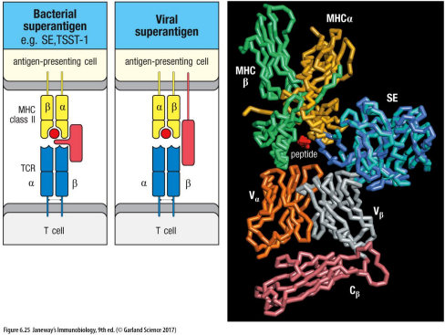
그림 10. Fig. 6.25 Superantigen은 TCR과 MHC에 직접 결합한다
Reference 슬라이드에만 있는 내용: MHC-identical하지만 유전적으로 다른 생쥐 림프구의 MLR에서 반응을 일으키는 minor lymphocyte stimulating (Mls) antigen은 mouse mammary tumor virus 같은 retrovirus가 생쥐 염색체에 안정적으로 끼어들어 만든 것이다 — 강의에서는 언급하지 않았다.

4 다양성의 이점과 한계 기본정석
1) MHC가 다양하면 모든 사람이 같은 회피 전략에 취약해질 가능성이 줄고, 병원체와 숙주의 유전적 다양성이 서로 영향을 준다 (EBV와 HLA-A11, HLA-B53과 말라리아).
2) MHC가 많을수록 항상 좋은 것은 아니다 — 하나가 추가될 때마다 그 MHC의 자기 peptide에 반응하는 T세포를 모두 제거해야 하므로 균형(Balance)이 필요하다.
3) Summary 1: 다형성은 결합 peptide의 범위·conformation·TCR과의 직접 상호작용에 영향을 주고, 감염원의 선택압 때문에 면역계는 개인마다 다르다.

공부 팁 사례 수치(60%, 서아프리카)보다 ‘병원체와 숙주의 다양성은 서로 영향을 준다’는 메시지, 그리고 ‘왜 더 많지 않은가’의 답(균형)을 기억하세요.
★ 다시 처음 질문으로 — 다양성은 집단에 무엇을 주는가
두 가지 예외를 지나 처음 이야기한 MHC polymorphism으로 돌아왔다. 사람 집단에서 MHC가 다양하면 모든 사람이 똑같은 감염원 회피 전략에 취약해질 가능성이 줄어든다. 자료는 EBV의 면역 회피와 특정 인구집단의 HLA 분포, 그리고 서아프리카에서 HLA-B53과 중증 말라리아의 관련성을 사례로 든다. 사례의 모든 수치보다 중요한 메시지는 병원체와 숙주의 유전적 다양성이 서로 영향을 주고받는다는 것이다. 다양성은 감염원 방어의 범위를 넓히는 데 기여한다. [PPT p.11 · 발화 ¶32]
6-15 MHC polymorphism extends the range of antigens to which the immune system can respond.  ● Epstein–Barr virus : small isolated populations in southeast China and Papua New Guinea in which about 60% of the people carry the HLA-A11 allele. Many isolates of the Epstein–Barr virus obtained from these populations have mutations in a dominant peptide epitope normally presented by HLA-A11; the mutant peptides no longer bind to HLA-A11 and cannot be recognized by HLA A11-restricted T cells.  ● strong association of the HLA-B53 allele with recovery from a potentially lethal form of malaria. his allele is very common in people from West Africa, where malaria is endemic, and rare elsewhere, where lethal malaria is uncommon.  ● Adenoviruses encode a protein that binds to MHC class I molecules in the endoplasmic reticulum and prevents their transport to the cell surface, thus preventing the recognition of viral peptides by CD8 cytotoxic T cells | ● Epstein–Barr virus (EBV): 중국 남동부와 파푸아뉴기니의 고립 집단은 약 60%가 HLA-A11 allele을 가지고 있다. 이 집단의 EBV 분리주 중 다수가 HLA-A11이 제시하는 우세 epitope에 돌연변이를 가져, 변이 peptide는 HLA-A11에 더 이상 결합하지 못하고 HLA-A11-restricted T세포가 인식하지 못한다 → 면역 회피와 인구집단의 HLA 분포가 연결된다.  ● HLA-B53과 중증 말라리아: 이 allele은 말라리아가 풍토병인 서아프리카에 흔하고 다른 곳에는 드물며, 치명적일 수 있는 말라리아에서의 회복과 강하게 연관된다.  ● 슬라이드에만 있음 Adenovirus는 ER에서 MHC class I에 결합해 세포 표면으로의 이동을 막는 단백질을 만들어 CD8 cytotoxic T cell이 바이러스 peptide를 인식하지 못하게 한다.

★ 그렇다면 MHC는 많을수록 좋을까? — 슬라이드 퀴즈의 답
그럼 처음 던진 질문을 다시 보자. MHC 종류가 많을수록 좋다면 왜 무한정 늘어나지 않을까? 다양한 MHC를 발현하면 더 많은 peptide를 제시할 가능성이 생기지만, 동시에 T세포가 흉선에서 선택되는 조건도 더 복잡해진다. MHC 분자가 하나 추가될 때마다 그 MHC에 얹힌 자기 peptide에 반응하는 T세포를 모두 제거해야 자기관용이 유지된다. 결국 자가 반응성과 적절한 면역 반응 사이의 균형(Balance) 이 필요하고, 정리본은 많은 MHC 유전자와 T세포 교육의 부담 사이에서 균형이 형성되었다는 설명으로 이 부분을 마무리한다. [PPT p.11 · 발화 ¶33]
★ 여기까지의 이야기를 슬라이드는 이렇게 정리한다 (Summary 1)
Chapter 6 part II. Summary 1  ● major histocompatibility complex (MHC) of genes consists of a linked set of genetic loci encoding many of the proteins involved in antigen presentation to T cells  ● extensive polymorphism.  ● T cell recognizes antigen as a peptide bound by a particular allelic variant of an MHC molecule, and will not recognize the same peptide bound to other MHC molecules : MHC restriction.  ● Most MHC alleles differ from one another by multiple amino acid substitutions : focused on the peptide-binding site and the surface-exposed regions that make direct contact with the T-cell receptor.  ● properties of MHC molecules are affected by MHC polymorphism: the range of peptides bound; the conformation of the bound peptide; and the direct interaction of the MHC molecule with the T-cell receptor.  ● highly polymorphic nature of the MHC has functional consequences, and the evolutionary selection for this polymorphism suggests that it is critical to the role of the MHC molecules in the immune response.  ● selective pressure to maintain a wide variety of MHC molecules in the population comes from infectious agents. As a consequence, the immune system is highly individualized—each individual responds differently to a given antigen. | ● MHC 유전자는 항원제시에 관여하는 많은 단백질을 부호화하는 연결된 유전자좌들의 집합이며 다형성이 매우 크다.  ● T세포는 특정 allele의 MHC에 결합한 peptide를 항원으로 인식하고, 같은 peptide가 다른 MHC에 결합하면 인식하지 않는다 = MHC restriction.  ● MHC allele들은 대개 여러 아미노산 치환으로 서로 다르며, 그 치환은 peptide 결합 부위와 TCR이 직접 접촉하는 표면에 몰려 있다.  ● 다형성은 ① 결합하는 peptide의 범위 ② 결합한 peptide의 conformation ③ MHC와 TCR의 직접 상호작용에 영향을 준다.  ● 다형성이 기능적 결과를 낳고 진화적으로 선택되어 왔다는 점은 MHC가 면역 반응에 핵심적임을 시사한다. 이 선택압은 감염원에서 오며, 결과적으로 면역계는 개인마다 다르게 반응한다.

1 Class Ib molecule 기본정석
1) Class Ib(nonclassical MHC class I)는 고전적 class I과 비슷하지만 다형성이 제한적이고 MHC 안팎에 있으며 기능이 다양하다.
2) HLA-E, F, G 중심: 일부는 NK세포 억제 신호(HLA-G는 모체–태아 면역 조절), HLA-C도 NK세포 수용체와 상호작용한다.
3) Unconventional T cell = γδ T cell, MAIT cell, invariant NKT cell — 고전적 peptide–MHC 인식과 다른 경로.

공부 팁 HLA 위주로 보세요. 분류 용어가 자료마다 달라서 ‘기능’과 함께 외우는 편이 안전합니다.
★ 이야기의 마지막 장면 — 고전적 틀로 설명되지 않는 인식
이제 남은 시간에는 조금 다른 형태의 T세포 인식을 본다. 지금까지 다룬 것은 주로 고전적인 MHC와 peptide 항원이었다. 하지만 면역계에는 이 틀로 설명하기 어려운 인식 방식도 있고, 그와 연결된 분자를 class Ib, nonclassical MHC, MHC-like molecule이라고 부른다. 분류 용어는 자료마다 조금 다르게 쓰이므로 기능을 함께 보자. [PPT p.13 · 발화 ¶34]
★ class Ib는 어떤 분자들인가
Class Ib 계열은 고전적인 class I과 형태는 비슷하지만 다형성이 상대적으로 제한적인 경우가 많고, 기능은 다양하다. 자료는 HLA-E, HLA-F, HLA-G를 중심으로 보라고 강조한다. 이 중 일부는 NK세포에 억제 신호를 주는 경로와 연결되고, HLA-G는 모체와 태아 사이의 면역 조절과 관련된다. HLA-C도 NK세포 수용체와 상호작용한다는 점에서 함께 거론된다. [PPT p.14 · 발화 ¶35]
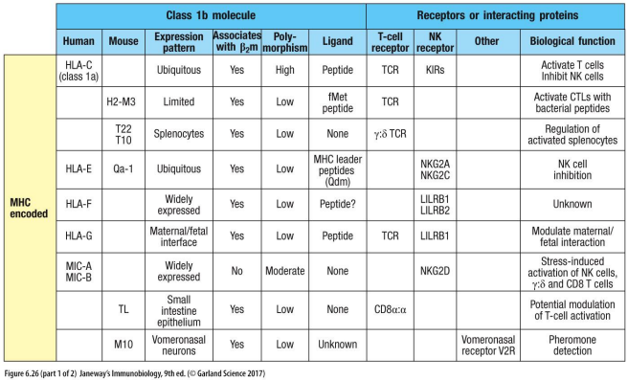
그림 11. Fig. 6.26 (1/2) 생쥐·사람 MHC class Ib 단백질과 기능 — MHC 영역에 부호화된 것
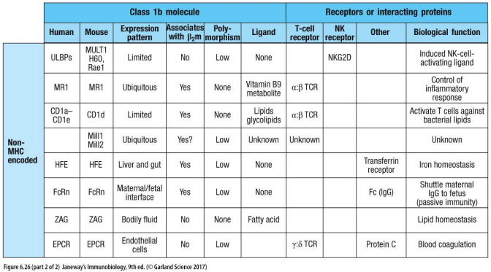
그림 12. Fig. 6.26 (2/2) MHC 영역 밖에 부호화된 class Ib 단백질 (CD1, MR1, FcRn ...)
6-16 A variety of genes with specialized functions in immunity are also encoded in the MHC.  ● ‘nonclassical’ MHC genes, many encoded in the MHC but others encoded outside this region.  ● comparatively little polymorphism; many of these have yet to be assigned a function  ● many, but not all, associate with β2-microglobulin when expressed on the cell surface  ● expression on cells is variable, in the amount and in tissue distribution. | ● 고전적 class I과 형태는 비슷하지만 다형성이 상대적으로 제한적이고 기능이 다양하다(많은 수가 아직 기능이 정해지지 않았다).  ● ‘nonclassical’ MHC 유전자는 많은 수가 MHC 안에, 일부는 MHC 밖에 있다.  ● 대부분(전부는 아님) 세포 표면에서 β2-microglobulin과 결합하며, 세포에서의 발현 양과 조직 분포는 분자마다 다르다.
6-17 Specialized MHC class I molecules act as ligands for the activation and inhibition of NK cells and unconventional T-cell subsets. | ● 슬라이드 6-17의 제목: 특수화된 MHC class I 분자는 NK세포와 unconventional T cell의 활성화·억제 ligand로 작용한다 (Fig. 6.26의 표).

Advice class Ib는 antigen presentation을 하는 분자도 있고 NK세포 억제에 관여하는 분자도 있다. 한 가지 역할로 외우지 말고 HLA-E, F, G(+C) 와 그 기능을 짝지어 보자.
★ 그렇다면 unconventional T cell은 무엇일까?
정리본에서는 γδ T cell, 점막과 관련된 MAIT cell, 그리고 invariant NKT cell을 예로 든다. 이름이 다른 만큼 인식하는 표적과 생리적 역할도 똑같지는 않다. 지금은 고전적인 αβ T세포의 peptide–MHC 인식과 다른 항원 인식 경로가 있다는 것부터 잡자. 그 대표적인 예가 곧 이어지는 CD1이다. [PPT p.13 · 발화 ¶36]
Generation of ligands for  ● unconventional T-cell subsets  ● γ:δ T cells  ● mucosal associated invariant T (MAIT) cells recognize a microbial metabolite when it is presented by a nonpolymorphic MHC class I-like molecule  ● invariant NKT provides a system for detecting and responding to lipid rather than peptide antigens. | ● 고전적인 αβ T세포의 peptide–MHC 인식과 다른 항원 인식 경로를 쓰는 T세포이다.  ● 예: γδ T cell, 점막과 관련된 MAIT cell(비다형성 MHC class I-like 분자가 제시하는 미생물 대사산물을 인식), invariant NKT cell(peptide가 아니라 lipid 항원을 검출).

2 CD1 molecule 기본정석
1) CD1(a~e)은 peptide가 아니라 lipid / glycolipid 항원을 제시하는 MHC class I-like 분자이며 병원체 유래 지질 항원 인식과 연결된다.
2) ‘CD1 — 지질 항원제시’는 국가시험에 자주 나온다고 강조된 부분이다.
3) NKT 세포는 이 lipid 항원 인식과 관련되고, FcRn은 MHC 유사 분자이지만 모체의 IgG 전달과 관련된다.

공부 팁 CD1 = lipid. 이 한 줄이 이번 파트에서 가장 확실한 시험 포인트입니다. FcRn은 따로 외우지 않아도 됩니다.
★ 그 대표적인 예 — peptide가 아닌 lipid를 보여 주는 CD1
먼저 CD1 molecule이다. 지금까지 고전적 MHC를 공부하면서 우리는 계속 peptide 항원을 이야기했다. CD1은 그와 달리 lipid 또는 glycolipid 항원을 제시한다는 점이 핵심이다. 그래서 병원체 유래 지질 항원을 인식하는 경로와 연결된다. 정리본에는 이 부분이 국가시험에 자주 나온다고 강조한 것으로 기록되어 있다. CD1a부터 CD1e까지 여러 유형이 있지만 일단은 ‘CD1 — 지질 항원제시’ 를 확실히 기억해 두자. [PPT p.16 · 발화 ¶37]
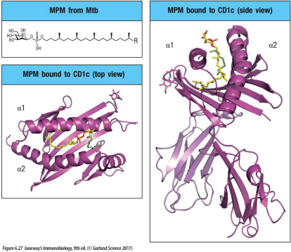
그림 13. Fig. 6.27 CD1c가 microbial lipid를 iNKT cell에 제시하기 위해 결합한 모습
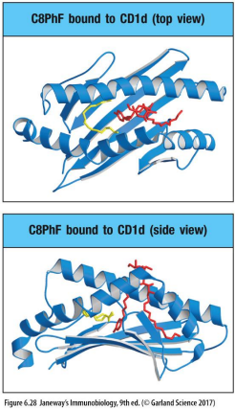
그림 14. Fig. 6.28 CD1이 lipid 항원과 결합한 구조 (CD1d + C8PhF)
6-18 Members of the CD1 family of MHC class I-like molecules present microbial lipids to invariant NKT cells. | ● CD1 molecule은 peptide가 아니라 lipid 또는 glycolipid 항원을 제시한다 → 병원체 유래 지질 항원을 인식하는 경로와 연결된다.  ● Fig. 6.27은 CD1c가 microbial lipid를 invariant NKT cell에 제시하는 모습, Fig. 6.28은 CD1이 lipid 항원과 결합한 구조이다.

★ lipid 항원을 보는 세포, 그리고 MHC를 닮은 또 하나의 분자
NKT 세포가 바로 이러한 lipid 항원 인식과 관련된다. 또 하나 알아 둘 분자는 FcRn이다. MHC와 닮은 분자이지만 전형적인 항원제시가 아니라 모체의 IgG를 태아에게 전달하는 역할을 한다고 소개된다. [PPT p.16 · 발화 ¶38]
세부 분자(CD1c, CD1d)와 invariant NKT cell의 연결은 복습 때 확인할 것. 스크립트도 ‘invariant NKT cell과의 대표적인 연관은 특히 CD1d를 중심으로 다시 확인할 필요가 있다’며 검증 대상으로 표시해 둔다. 슬라이드(6-18, Summary 2)는 CD1c와 CD1d 모두 lipid·glycolipid를 iNKT cell에 제시한다고 적고 있어 원자료와 대조가 필요하다. [PPT p.16,18 · 발화 ¶38]
※ 검증 필요: CD1c와 invariant NKT cell의 연결은 슬라이드와 스크립트의 표현이 달라 원자료·교과서로 확인 필요 (일반적으로 iNKT의 대표 분자는 CD1d).

3 비전형 T세포와 마무리 기본정석
1) γδ T cell은 한 가지가 아니라 다양한 ligand를 인식한다 — 표(Fig. 6.29)는 암기용이 아니라 ‘다양하다’를 보여 준다.
2) MAIT cell: 점막 면역, 미생물 대사산물을 MR1이 제시 → 선천면역과 적응면역 사이의 transitional한 세포.
3) Summary 2: 비전형 T세포의 항원제시는 대개 peptide:MHC 복합체가 아니라 stress 표면 단백질이나 CD1이 제시하는 비peptide 항원을 대상으로 한다.

공부 팁 마지막 ‘네 마디 정리’ ①~④를 연결해서 복습하면 이번 파트가 끝납니다.
★ γδ T cell — 하나의 정답이 없는 세포
마지막으로 γδ T cell이다. 정리본의 표(Fig. 6.29)를 보면 이 세포가 인식할 수 있는 ligand가 여러 가지로 제시되어 있다. 모든 항목을 하나하나 암기하기보다, 고전적인 peptide–MHC 인식과는 다른 방식으로 다양한 신호를 감지할 수 있다는 점이 중요하다. 수업 필기에서도 이 부분은 종류가 다양하다는 정도로 넘어갔다고 적혀 있다. [PPT p.17 · 발화 ¶39]
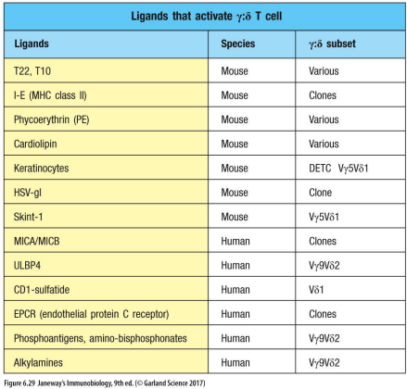
그림 15. Fig. 6.29 γδ T cell을 활성화하는 ligand들
6-20 γ:δ T cells can recognize a variety of diverse ligands. | ● 정리본의 표(Fig. 6.29)에는 γδ T cell이 인식하는 ligand가 여러 가지로 나온다.

★ MAIT cell — 선천면역과 적응면역 사이
MAIT cell도 함께 기억해 두자. 점막 면역과 관계가 있고 미생물 유래 물질을 인식한다는 점에서, 선천면역과 적응면역 사이를 연결하는 성격으로 설명된다. 슬라이드 Summary 2에 따르면 사람에 많은 이 세포는 MR1(MHC class Ib 분자)이 제시하는 vitamin B9 대사산물을 인식한다. [PPT p.18 · 발화 ¶40]
Chapter 6 part II. Summary 2.  ● Antigen presentation to various nonconventional T-cell subsets and γ:δ T cells generally does not involve the generation of peptide:MHC complexes.  ● Instead, these cells recognize surface proteins, such as ULBPs and RAET-1 proteins, that may indicate cellular stress, transformation, or intracellular infection, or nonpeptide antigens, such as microbial glycolipids or folate metabolites presented by CD1 molecules. The MHC region contains many genes whose structure is closely related to the MHC class I molecules—the so called nonclassical, or cl…  ● Some of these genes serve purposes that are unrelated to the immune system, but many are involved in recognition by activating and inhibitory receptors expressed by NK cells, γ:δ T cells, and α:β T cells.  ● MHC class Ib proteins called CD1 molecules are encoded outside the MHC region : CD1c and CD1d can bind lipids and glycolipid antigens for presentation to iNKT cells expressing invariant T-cell receptors.  ● The T-cell population called MAIT cells, which are abundant in humans, recognize vitamin B9 metabolites presented by the MR1 MHC class Ib molecule, suggesting that the MAIT cells have a ‘transitional’ role between innate and adaptive immunity.  ● Likewise, many antigens that activate γ:δ T cells may be indicators of stress or infection, and these cells are able to generate cytokines that amplify immune defense pathways. | ● 비전형 T세포(unconventional subset)와 γδ T cell의 항원제시는 대개 peptide:MHC 복합체를 만들지 않는다.  ● 대신 세포 스트레스·형질전환·세포내 감염을 알리는 표면 단백질(ULBPs, RAET-1)이나 CD1이 제시하는 microbial glycolipid·folate metabolite 같은 비peptide 항원을 인식한다. MHC 영역에는 class I과 구조가 비슷한 ‘nonclassical(class Ib) MHC’ 유전자가 많다.  ● 이 중 일부는 면역과 무관한 일을 하지만, 많은 수가 NK세포·γδ T cell·αβ T cell의 활성화·억제 수용체에 인식된다.  ● CD1 분자는 MHC 영역 밖에 있으며 CD1c와 CD1d는 lipid·glycolipid를 invariant TCR을 가진 iNKT cell에 제시한다.  ● MAIT cell은 MR1이 제시하는 vitamin B9 대사산물을 인식해 선천·적응면역 사이의 ‘transitional’ 역할을 시사한다.  ● γδ T cell을 활성화하는 항원도 스트레스·감염의 지표일 수 있으며, 이 세포는 cytokine을 만들어 면역 방어 경로를 증폭한다.

★ 이야기를 닫으며 — 오늘의 네 마디
처음 던진 질문, ‘MHC는 왜 이렇게 여러 종류인가’에서 출발해 여기까지 왔다. 오늘 내용을 네 마디로 이어 보자. [PPT p.18 · 발화 ¶40]
- ① MHC는 polygenic하고 polymorphic해서 항원제시의 범위를 넓힌다.
- ② 일반적인 T세포 반응은 peptide와 자기 MHC라는 두 조건을 함께 봐야 한다 (MHC restriction).
- ③ alloresponse와 superantigen처럼 다른 형태의 강한 반응이 있다.
- ④ CD1과 unconventional T cell처럼 peptide 중심의 고전적인 경로를 벗어난 인식도 존재한다.
이 네 가지를 연결해 복습하면 된다. [PPT p.18 · 발화 ¶40]

★ 스크립트와 자료에 대한 참고
이 강의록은 실제 녹음이 아니라 정리본에서 재구성한 가상 40분 스크립트와 강의자료(슬라이드)로 만들었다. 아래를 확인하고 사용하자. [발화 ¶41]
- 전체 발화는 정리본의 주제 순서를 따라 새로 쓴 가상 발화이며, 실제 표현·말투·강조의 정확한 재현이 아니다.
- 정리본 5쪽의 인터페론 관련 상세 설명은 일부가 원래 PPT에만 있고 강의에서 다루지 않았다고 되어 있다 → 본문에서는 Reference로 따로 두었다.
- CD1c와 invariant NKT cell의 연결은 정리본 12쪽의 기재이지만 일반적으로 대표 분자는 CD1d이다 → 원자료와 대조 필요.
- 일부 숫자·연구 연도·용어는 독립 검증하지 않았다. 이 문서는 역사적 강의 필기의 재구성이며 최신 교과서나 진료지침을 대체하지 않는다.
- 실제 40분 재생 시간은 말하기 속도, 판서, 그림 지시, 휴지 시간에 따라 달라진다. 표기된 시간 구간은 편집용이라 이 강의록의 구성에는 사용하지 않았다.
★ 슬라이드에만 있고 강의에서 다루지 않은 내용 (Reference)
- interferon과 MHC 발현의 세부(6-10), Ir gene 결함(6-12), Mls antigen(6-14), adenovirus의 MHC class I 이동 차단(6-15), MR1·vitamin B9(Summary 2).
검토 필요 항목
- 슬라이드 2: 발화 [2]의 슬라이드 매칭 신뢰도가 낮습니다 — 확인 필요
- 슬라이드 6: 발화 [9]의 슬라이드 매칭 신뢰도가 낮습니다 — 확인 필요
- 슬라이드 8: 발화 [17, 23, 24]의 슬라이드 매칭 신뢰도가 낮습니다 — 확인 필요
- 슬라이드 10: 발화 [30]의 슬라이드 매칭 신뢰도가 낮습니다 — 확인 필요
- 슬라이드 12: 발화 [32, 33]의 슬라이드 매칭 신뢰도가 낮습니다 — 확인 필요
- 슬라이드 13: 발화 [35]의 슬라이드 매칭 신뢰도가 낮습니다 — 확인 필요
- 슬라이드 18: 발화 [39]의 슬라이드 매칭 신뢰도가 낮습니다 — 확인 필요

